**­FACULDADES DA INDUSTRIA**

**CAMPUS AFONSO PENA**

**SISTEMAS DE INFORMAÇÃO**

**ALISSON DA SILVA BUENO**

**ANDERSON JOSÉ DE SOUZA INÁCIO**

**EVERTON LUIZ SAUSEN**

**FERNANDO ANDRÉ DE LIMA**

**JOZIEL ALVES DE SOUZA**

**MARCOS ANTONIO DE FARIA**

**OTAVIO AUGUSTO GENERALI**

**Projeto GRID:**

**Sistema Gerador de Grade Horária**

**SÃO JOSÉ DOS PINHAIS**

**2019**

**ALISSON DA SILVA BUENO**

**ANDERSON JOSÉ DE SOUZA INÁCIO**

**EVERTON LUIZ SAUSEN**

**FERNANDO ANDRÉ DE LIMA**

**JOZIEL ALVES DE SOUZA**

**MARCOS ANTÔNIO DE FARIA**

**OTAVIO AUGUSTO GENERALI**

**Projeto GRID:**

**Sistema Gerador de Grade Horária**

Projeto apresentado como requisito parcial para obtenção da aprovação na matéria de Projeto Integrador do curso de Bacharel em Sistemas de Informação da Faculdade da Industria.

Orientador: Prof. Eunelson José da Silva Junior

**SÃO JOSÉ DOS PINHAIS**

**2019**

Sumário

**1. INTRODUÇÃO** 3

1.1. IDENTIFICAÇÃO DA UNIDADE CONCEDENTE DO TRABALHO INTEGRADOR 4

1.2. Contexto da Situação na Empresa 4

1.3. Objetivos 5

1.3.1. Objetivos específicos 5

1.4. Justificativa 5

2. FUNDAMENTAÇÃO TEÓRICA 6

2.1. Soluções existentes estudadas 6

2.1.1. Gerando grades através do Excel 6

2.1.2. Sistema existente semelhante ao proposto: 6

2.2. Conceitos necessários para a solução 7

2.2.1. Inteligência Artificial 7

2.2.2. Pesquisa Operacional 7

2.3. Conceitos Empregados no Desenvolvimento 7

2.3.1. Scrum 7

2.3.2. PMBOK 8

3. METODOLOGIA 9

3.1. Tipo de Pesquisa: Pesquisa de Campo 9

3.1.1. Métodos de Técnicas – Causas 9

3.1.2. Métodos de Técnicas – Solução 9

3.1.3. Métodos de Técnicas – Plano de Ação 9

4. DESCRIÇÃO DOS CONCEITOS E FERRAMENTAS APLICADAS 11

4.1. Gerenciador de Projeto 11

4.2. Versionamento 11

4.2.1. Git e GitHub 11

4.3. Gerenciamento de Dados 11

4.4. Ambiente de Aplicação 12

4.4.1. Servidor Wildfly 12

4.5. REST 12

4.6. Angular 12

4.7. Navegadores 13

5. DESENVOLVIMENTO 14

5.1. Levantamento de Requisitos 14

5.2. Modelagem de Classes 14

5.3. Tabelas e classe 14

5.4. Algoritmo 15

6. REFERÊNCIAS 16

7. ANEXOS 18

Anexo A – MÉTODO CONSTROI GRADE 18

Anexo B – MÉTODO RESOLVE AULA 18

# **1. INTRODUÇÃO**

Produtividade, essa é uma das palavras que define o objetivo de qualquer instituição. É em busca de produtividade que todos os dias novas ferramentas são criadas, para facilitar e diminuir o tempo que uma pessoa levará para executar qualquer tarefa. Por que deixar uma pessoa presa a uma atividade repetitiva e desgastante, em vez de usar toda a capacidade e criatividade desta mesma pessoa para resolver problemas realmente importantes? Se você pensa desta forma, então deve ter chego a mesma conclusão, não existe razão para desperdiçar a mão de obra de alguém nestas atividades. Então, a pergunta correta seria, como fazer a mesma atividade melhorando a performance da produtividade?

A resposta da tecnologia para esta pergunta pode ser resumida em uma palavra: Automatização.

A automatização de processos pode ganhar um lugar de destaque no mundo atual. Os robôs estão presentes nos chãos de fábrica das grandes indústrias, eles podem ser encontrados em escritórios, mercados ou até mesmo em instituições de ensino. Imagine quanto trabalho repetitivo pode ser encontrado em uma secretaria de faculdade? Todas empresas e instituições provavelmente já deve ter parte dos seus processos automatizados, mesmo que não se deem conta disto, e a tendência é cada vez mais esses processos autônomos ganharem espaço.

É neste caminho que nasce este projeto. O Senai, parceiro e solicitante da demanda, disponibiliza todos os semestres a grade horaria de cada curso para seus professores. Este processo é manual, feito em planilhas de Excel, e com algumas restrições como por exemplo, se o professor possui disponibilidade no dia ou se ele leciona na disciplina. Devida aos professores darem aula para vários cursos, sempre existe a possibilidade de ocorrem duplicatas e sobreposição nos horários dos profissionais. Por este motivo, O Senai solicitou através da plataforma de Inovação, que o processo de geração de cronogramas fosse automatizado, desta forma, deixaremos mais intuitivo e rápido a geração de grades para os diversos cursos da instituição e evitaremos a sobreposição de horários.

# 1.1. IDENTIFICAÇÃO DA UNIDADE CONCEDENTE DO TRABALHO INTEGRADOR

Razão Social: Serviço Nacional de Aprendizagem Industrial – SENAI

Nome de Fantasia: Senai

Ramo: Instituição de Ensino

CNPJ: 03.776.284/0002-81.

Localização: Marginal Comendador Franco | Avenida, 1341 - Jardim Botânico, Curitiba - PR, 80215-090

# 1.2. Contexto da Situação na Empresa

Macro:

O Serviço Nacional de Aprendizagem Industrial (SENAI) foi criado em 22 de janeiro de 1942, pelo Decreto-Lei 4.048 do então presidente Getúlio Vargas, com a missão de formar profissionais para a incipiente indústria nacional. Há mais de 70 anos, já estava claro que, sem educação profissional de qualidade, o Brasil não teria uma indústria forte e nem alcançaria o desenvolvimento sustentado. O decreto estabelecia que a nova instituição de educação profissional seria mantida com recursos dos empresários e administrada pela Confederação Nacional da Indústria (CNI).

Para implantar um sistema nacional de educação profissional, os empresários Euvaldo Lodi, então presidente da CNI, e Roberto Simonsen, que, na época, presidia a Federação das Indústrias do Estado de São Paulo (FIESP), se inspiraram na experiência bem-sucedida do Centro Ferroviário de Ensino e Seleção Profissional.

Hoje, a instituição amplia a qualidade da educação profissional e o ensino superior de acordo com as necessidades da indústria, consolidando a metodologia SENAI de educação profissional. Investe também na ampliação da oferta de cursos de qualificação profissional e dos cursos técnicos de nível médio, por meio da educação à distância.

A secretaria do Senai é o departamento responsável pelo atendimento dos alunos, além de diversas outras atividades financeiras relacionadas a faculdade. Uma das atividades micro é a geração de cronogramas de aulas, realizado semestralmente.

Desta forma o problema foi abordado neste projeto com a automatização da geração de cronogramas, respeitando restrições, tornando o processo mais atraente em relação a geração via Excel em menor tempo.

# 1.3. Objetivos

Desenvolver um software de grade horária para que os funcionários do SENAI possam gerar a grade horaria dos professores de forma automática, evitando o problema com duplicações nos horários, ou seja, dois professores na mesma turma no mesmo horário ou ainda o mesmo profissional em duas turmas diferentes no mesmo horário.

### 1.3.1. Objetivos específicos

Entre os objetivos específicos levantados, podemos citar:

* Automatizar a geração de grades com uma interface intuitiva para o uso.
* Utilizar IA para encontrar sempre a melhor solução para a disponibilização dos funcionários.

1.4. Justificativa

O tema foi publicado no portal do Senai, e o problema consiste na demora de gerar grade horaria e o retrabalho de fazer três cronogramas para turnos diferentes e professores distintos.

# 2. FUNDAMENTAÇÃO TEÓRICA

A fundamentação teórica é a revisão da literatura usada e neste projeto foi segmentada em três áreas: soluções existentes estudadas, conceitos necessários para a solução e conceitos empregados no desenvolvimento.

# 2.1. Soluções existentes estudadas

### 2.1.1. Gerando grades através do Excel

O método atualmente aplicado para resolver o problema da geração das grades horaria da instituição é utilizar o Excel. O Microsoft Office Excel é um editor de planilhas produzido pela Microsoft para computadores que utilizam o sistema operacional Microsoft Windows, além de computadores Macintosh da Apple Inc. e dispositivos móveis. Seus recursos incluem uma interface intuitiva e capacitadas ferramentas de cálculo e de construção de tabelas que, unido ao marketing agressivo, tornaram o Excel um dos mais populares aplicativos de computador até hoje. É, com grande vantagem, o aplicativo de planilha eletrônica dominante, disponível para essas plataformas e o tem sido desde a versão 5 em 1993 e sua inclusão como parte do Microsoft Office.

Os dados aplicados na planilha de grades são imputados de forma totalmente manual pelos funcionários. Outro problema é que o Excel não gera as grades automaticamente, todas as grades são montadas manualmente, ou seja, os professores são adicionados um a um nas grades de cada turma. Isso pode gerar duplicatas, pois pode ocorrer erro humano e o mesmo professor ser escalado para dar aula em duas turmas diferentes no mesmo horário.

Por estes motivos, a geração das grades via Excel deverá ser descontinuada, sendo substituída por um modelo mais confiável, fácil e automático.

### 2.1.2. Sistema existente semelhante ao proposto:

Existem alguns softwares semelhantes no mercado, encontramos pelo menos três exemplares que se propõem a solucionar o mesmo problema. Embora nenhum deles exponha o método utilizado, todos se mostram alinhados em seus resultados.

O mais próximo ao proposto neste projeto, no entendimento da equipe, é o software GridClass[1]. Ele possui as mesmas especificações levantadas pela equipe e, em sua descrição, possui também as mesmas funcionalidades requeridas por nosso cliente. Entretanto o GridClass não é gratuito para o usuário final. Uma característica que pode nos tornar um diferencial é a interface amigável e usabilidade.

# 2.2. Conceitos necessários para a solução

### 2.2.1. Inteligência Artificial

Por definição, Inteligência Artificial (IA) é um ramo de pesquisa da ciência da computação que busca, através de símbolos computacionais, construir mecanismos e/ou dispositivos que simulem a capacidade do ser humano de pensar e resolver problemas. O progresso na principal área dessa pesquisa, que é a de fazer uma inteligência similar à do ser humano, é lento. Porém, os estudos nessa área têm surtido efeito em várias outras áreas, como o planejamento automatizado e escalonamento, jogos, programas de diagnóstico médico, controle autônomo, robótica e outras mais.

Durante as buscas por uma solução satisfatória para o problema das grades, foi encontrado alguns artigos referentes ao tema.

### 2.2.2. Pesquisa Operacional

Outra forma encontrada (TAHA, 2007, p.2), em projetos semelhantes foi a utilização de Pesquisa operacional para resolver o problema das grades, mais especificamente Programação Linear.

Programação Linear consiste em métodos para resolver problemas de otimização com restrições (injunções) em que a Função Objetivo é LINEAR em relação as variáveis de controle x1, x2,...,xn, e o domínio destas variáveis é impositivo por um sistema de inequações lineares.

Programação Linear permite, de maneira bem mais simples do que se utilizando IA, a resolução completa da geração das grades com uma solução suficiente.

# 2.3. Conceitos Empregados no Desenvolvimento

### 2.3.1. Scrum

Foi oportuno o uso de Scrum para o desenvolvimento. Um framework definido como leve, simples de entender e difícil de dominar. É estrutural e usado para gerenciar projetos complexos. Consiste em times associados a papéis, eventos, artefatos e regras. Segundo Ken Schwaber e Jeff Sutherland (Schwaber, 2017, p.4) o Scrum é apoiado em três pilares:

* Transparência: Aspectos de desenvolvimento do projeto devem ficar visíveis e requer uma definição padrão e que a equipe visualize essa definição.
* Inspeção: Os artefatos devem ser verificados para verificar variações do Sprint, não podendo ser frequente para não atrapalhar os trabalhos.
* Adaptação: Se em alguma verificação verificar que o produto pode ficar fora do aceitável para a entrega busca-se um ajuste o mais breve possível.

### 2.3.2. PMBOK

O Guia do Conhecimento em Gerenciamento de Projetos (GUIA PMBOK), identifica um conjunto de conhecimentos em gerenciamento de projetos que são reconhecidamente boas práticas de mercado. O guia agrupa ferramentas e técnicas para administrar um projeto.

O fator que nos leva a criação de um projeto é a melhoria em processos de negócios já existente.

Com base no Ciclo de Vida do projeto do guia (PMBOK, 2017, p.547) montamos o cronograma ideal para início, organização e preparação, execução do trabalho e terminar o projeto.

# 3. METODOLOGIA

# 3.1. Tipo de Pesquisa: Pesquisa de Campo

Pesquisa de campo é uma das etapas da metodologia científica de pesquisa que corresponde à observação, coleta, análise e interpretação de fatos e fenômenos que ocorrem dentro de seus nichos, cenários e ambientes naturais de vivência.

Esta é uma etapa importante da pesquisa, pois é responsável por extrair dados e informações diretamente da realidade do objeto de estudo. Ela também define os objetivos e hipóteses da pesquisa, assim como define a melhor forma para coletar os dados necessários, como o uso de entrevistas ou questionários avaliativos, que darão respostas para a situação ou problema abordado na pesquisa.

### 3.1.1. Métodos de Técnicas – Causas

* Entrevista formal feita com o professor Rafael, atual responsável pela geração das grades horarias dos profissionais, entendendo o problema, a forma que são feitas as grades e o que será preciso no novo projeto.
* Foi explorado o potencial criativo, através de um Brainstorming ou tempestade de ideias com o professor Rafael, levantando o que deve estar contido no projeto e o que poderá ser feito como melhorias posteriores do sistema.

### 3.1.2. Métodos de Técnicas – Solução

* Entrevista Formal com perguntas relacionadas a solução do problema informado neste artigo, como por exemplo se o algoritmo deveria escolher a grade automaticamente com base nas informações de cadastro e Brainstorming.
* Na busca das melhores práticas, o Benchmarcking visa comparar a forma como se realiza a geração de grade no Excel, com o formato proposto neste artigo.

### 3.1.3. Métodos de Técnicas – Plano de Ação

A sigla 5W2H é uma verificação de atividades. São iniciais em inglês que correspondem a sete diretrizes. São elas:

* What (o que será feito?): Será criado um sistema web para geração de grades horarias das aulas dos professores do sistema de uma instituição de ensino.
* Why (por que será feito?): Será feito devido à dificuldade de geração de grade em planilha.
* Where (onde será feito?): Será feito na instituição de ensino IEL, para atender a instituição Senai
* When (quando?): Será feito no decorrer da disciplina do projeto integrador.
* Who (por quem será feito?): Pelos alunos no 8º período de Bacharelado de Sistemas da Informação (BSI), que integram o grupo GRID.
* How (como será feito?): Será desenvolvida uma plataforma web, que permitirá a geração facilitada de grades horarias para os funcionários da instituição.
* How much (quanto vai custar?): Não haverá custo inicial para o cliente. Para os alunos, custara tempo para o aprendizado e desenvolvimento da ferramenta.

Descritivo:

Utilizar as planilhas repassadas pelo professor Rafael como base para desenvolver o software de geração de grade. Testar com informações artificiais, validando as restrições descritas através da entrevista e da própria demanda plataforma de inovação.

O retorno será a obtenção de ferramenta gerada especificamente para atender ao propósito de gerar grades.

# 4. DESCRIÇÃO DOS CONCEITOS E FERRAMENTAS APLICADAS

# 4.1. Gerenciador de Projeto

Lançado em 2010, o Trello é uma ferramenta de colaboração em nuvem que organiza os projetos em quadros. Podendo na prática criar métricas para identificar o que não se fez, o que está sendo feito e o que será realizado.

Com essa ferramenta é possível designar tarefas a equipe de forma prática, dando prazos para execução que são visíveis a todos os integrantes do projeto.

# 4.2. Versionamento

### 4.2.1. Git e GitHub

O Git é um sistema de controle de versão distribuído de código aberto e gratuito, projetado para lidar com tudo, de projetos pequenos a grandes, com velocidade e eficiência.

De fácil aprendizagem e tem uma pegada minúscula com desempenho extremamente rápido.

GitHub é uma plataforma de hospedagem de código-fonte com controle de versão usando o Git. Ele permite que programadores, utilitários ou qualquer usuário cadastrado na plataforma contribuam em projetos privados e/ou *Open Source* (Código Aberto) de qualquer lugar do mundo e chega a ter mais de 36 milhões de usuários ativos mundialmente contribuindo em projetos comerciais ou pessoais e abriga mais de 100 milhões de projetos.

4.3. Gerenciamento de Dados

O banco de dados é uma coleção de dados inter-relacionados, representando informações sobre um domínio específico, ou seja, sempre que for possível agrupar informações que se relacionam e tratam de um mesmo assunto, posso dizer que tenho um banco de dados. Já um sistema de gerenciamento de banco de dados (SGBD) é um software que possui recursos capazes de manipular as informações do banco de dados e interagir com o usuário.

O Postgress é um dos sistemas gerenciadores de banco de dados de código aberto mais avançados do mundo. É do tipo objeto-relacional e sua principal função é armazenar dados de forma segura. Foi desenvolvido na universidade da California em Berkeley.

É um projeto *open source* (código aberto) que é patrocinado por diversas organizações do mundo. É direcionado a voluntários que contribuem no desenvolvimento do código.

# 4.4. Ambiente de Aplicação

### 4.4.1. Servidor Wildfly

Servidor em informática, um servidor é um software ou computador, com sistema de computação centralizada que fornece serviços a uma rede de computadores, chamada de cliente. Os servidores podem fornecer vários serviços, tais como a partilha de dados ou de recursos do sistema entre vários clientes, ou computação desempenho para um cliente. Um único servidor pode servir vários clientes, e um único cliente pode usar vários servidores.

O JBoss AS e Wildfly são Servidores de Aplicação ou API, que fornecem uma interface de aplicação, o modelo de arquitetura e o ambiente de execução definidos na especificação JAVA EE que inclui o container web e diversos outros subsistemas Java EE, podemos executar o wildifly em qualquer sistema operacional que tenha suporte ao java.

Uma vantagem de utilizar o WildFly é poder contar com a geração de conteúdo e suporte da comunidade.

# 4.5. REST

Transferência Representacional de Estado, abreviado como REST, é um dos modelos de arquitetura que foi descrito por Roy Fielding, um dos principais criadores do protocolo HTTP.

Muitos desenvolvedores perceberam que também poderiam utilizar o modelo REST para a implementação de webservices, com o objetivo de se integrar aplicações pela Web, e passaram a utilizá-lo como uma alternativa ao protocolo de troca de informações, SOAP.

# 4.6. Angular

Angular é uma plataforma e framework para construção da interface de aplicações usando HTML, CSS e, principalmente, JavaScript, criada pelos desenvolvedores da Google.

Ele possui alguns elementos básicos que tornam essa construção interessante.

Dentre os principais, podemos destacar os componentes, templates, diretivas, roteamento, módulos, serviços, injeção de dependências e ferramentas de infraestrutura que automatizam tarefas, como a de executar os testes unitários de uma aplicação.

Alguns outros pontos dessa plataforma que merecem destaque são o fato de que ela é open source, possui uma grande comunidade, existem várias empresas utilizando e tem muito material de estudo para quem deseja se aperfeiçoar.

# 4.7. Navegadores

Um navegador de rede, navegador web, navegador da internet ou simplesmente navegador (em inglês: Web browser, browser), é um programa que habilita seus usuários a interagirem com documentos HTML hospedados em um servidor da rede.

Chrome é um navegador de internet, desenvolvido pela companhia Google com visual minimalista. Foi lançado pela primeira vez em setembro de 2008, para o Microsoft Windows, e mais tarde foi portado para Linux, Mac, iOS e Android. Compilado com base em componentes de código licenciado como o motor de renderização o WebKit. O Google Chrome também é o principal componente do Chrome OS onde funciona como uma plataforma para executar aplicativos da web e sua estrutura de desenvolvimento de aplicações (framework). O Chrome continua liderança de uso entre todos os navegadores disponíveis no mercado. O Chrome está presente em 66,87% dos computadores de mesa. O Firefox, em segundo lugar, alcança 11,4%.

Mozilla Firefox é um navegador livre e multiplataforma desenvolvido pela fundação Mozilla com ajuda de centenas de colaboradores. A intenção da fundação é desenvolver um navegador leve, seguro, intuitivo e altamente extensível. O Firefox tornou-se o objetivo principal da fundação Mozilla e cerca de 40% do código do programa foi totalmente escrito por voluntários. Mozilla Firefox funciona em vários sistemas operacionais como: Microsoft Windows das versões 98 até a versão Windows 10, também funciona no sistema MAC e Linux e pelo fato de ser um software em código aberto, muitos programadores desenvolvem versões para outros sistemas operacionais que não são oficialmente suportadas pela fundação Mozilla. Atualmente o Firefox é o segundo navegador mais usado em todo mundo, com 11,4% dos usuários perdendo apenas para Google Chrome com 66,87%.

# 5. DESENVOLVIMENTO

# 5.1. Levantamento de Requisitos

Entender o que o cliente precisa é competência do Levantamento de Requisitos do projeto.

Efetuado reunião com professor Rafael Machado, e adquirido modelos de grades da instituição em Excel. Realizada reuniões para definir as restrições do algoritmo e qual algoritmo usar, ferramentas e o mínimo a ser apresentado.

# 5.2. Modelagem de Classes

Representando cada tabela no banco de dados, o diagrama de classes representa adequadamente as entidades que serão utilizadas e seus relacionamentos.

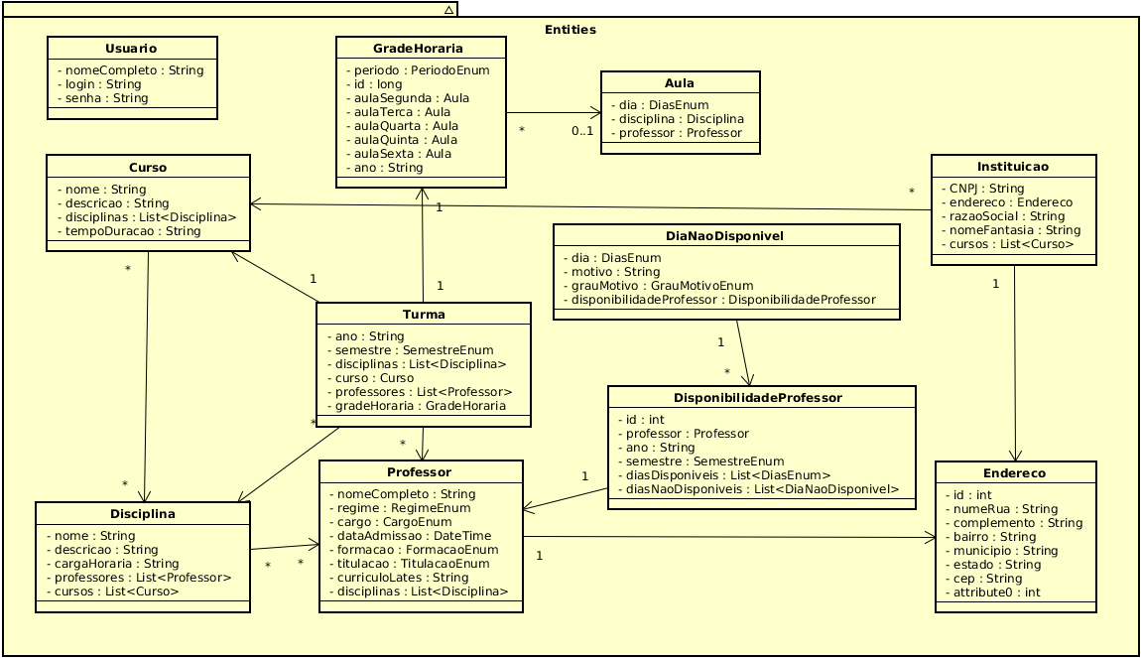 Na imagem 1 representamos a estrutura e relações das classes que servem de modelo para objetos.

Imagem 1. Diagrama de classes.

# 

# 5.3. Tabelas e classe

Na modelagem das classes, é efetuado o desenvolvimento do código dos objetos base do sistema, chamados de entidades no modelo MVC serial os Models ou modelos.

Implementado o Banco de dados e as classes que serão os controladores das classes modelos no banco, são os DAOs Data Access Object.

Um passo muito importante é que, ao criar uma aula, obrigatoriamente deve ser informado qual é a disciplina e o dia dessa aula, para ficar a cargo do algoritmo apenas escolher o professor.

5.4. Algoritmo

O algoritmo ficou separado em uma única classe que é Resolvedor, na qual há dois métodos importantes que são:

* constroiGrade()
* resolveAula()

# 6. REFERÊNCIAS

AFONSO, Alexandre. O que é Angular?; AlgaWotk, 2018; Disponível em: <https://blog.algaworks.com/o-que-e-angular/ >. Acesso em 08 de setembro de 2019.

ALECRIM, Emerson. Bancos de dados são mais importantes nas nossas vidas do que a gente imagina; TecnoBlog, 2018; Disponível em: <https://tecnoblog.net/245120/banco-de-dados-importancia/>.Acesso em: 15 de setembro de 2019.

ALENCAR, Felipe. Chrome: o navegador completo e gratuito do Google; TechTudo, 2016. Disponivel em: <https://www.techtudo.com.br/tudo-sobre/google-chrome.html>. Acesso em: 15 de setembro de 2019.

Documentation; PostgreSQL, 2019; Disponível em: <https://www.postgresql.org/docs/>. Acesso em: 16 de setembro de 2019.

Google Chrome; Google, 2019. Disponível em: < https://www.google.com/intl/pt-BR/chrome/>. Acesso em: 13 de setembro de 2019.

Guia do Conhecimento em Gerenciamento de Projetos (GUIA PMBOK). Sexta edição. 2017. Project Management Institute. Pensilvânia, EUA.

Informações do Git; Git, 2019. Disponível em: <https://git-scm.com/>. Acesso em: 15 de  
setembro de 2019.

Informações do Java 8; Oracle, 2019. Disponível em: <https://https://www.java.com/pt_BR/download/faq/java8.xml>. Acesso em: 24 de  
agosto de 2019.

NOGUEIRA, Fernando M A. Programação Linear; UFJF – Universidade Federal de Juiz de Fora. Disponivel em: <http://www.ufjf.br/epd015/files/2010/06/IntrodPL.pdf>. Acesso em 15 de setembro de 2019.

O que é o Trello?; Trello, 2019; Disponível em: <https://trello.com >. Acesso em: 17 de setembro de 2019.

O que é o Wildfly?; Jboss Book, 2019; Disponível em: <https://jboss-books.gitbooks.io/wildfly/content/o_que_e_wildfly.html >. Acesso em 15 de setembro de 2019.

Redes Neurais Artificiais; ICMC, 2019; Disponível em: <http://conteudo.icmc.usp.br/pessoas/andre/research/neural/> Acesso em 14 de setembro de 2019.

REZENDE, Ricardo. O que é Banco de Dados? DevMedia, 2006; Disponível em: <https://www.devmedia.com.br/conceitos-fundamentais-de-banco-de-dados/1649>.Acesso em: 15 de setembro de 2019.

SANTOS, Marco Aurélio da Silva. Inteligência Artificial; Brasil Escola. Disponível em: <https://brasilescola.uol.com.br/informatica/inteligencia-artificial.html>. Acesso em 08 de setembro de 2019.

SCHMITZ, Daniel. Tudo que você queria saber sobre Git e GitHub, mas tinha vergonha de perguntar; Tableless, 2015; Disponível em: <https://tableless.com.br/tudo-que-voce-queria-saber-sobre-git-e-github-mas-tinha-vergonha-de-perguntar/ >. Acesso em: 14 de  
setembro de 2019.

SCHWABER, Ken. Guia do Scrum. 2017; SUTHERLAND, Jeff. A arte de Fazer o Dobro do Trabalho na Metade do Tempo. 2014. Texto Editores Ltada. São Paulo, SP.

Significado de Pesquisa de Campo; Significado, 2019. Disponível em: <https://www.significados.com.br/pesquisa-de-campo/ >. Acesso em: 21 de setembro de 2019.

Wildfly e Tomcat estão em categorias distintas de componentes de infraestrutura Java; 4LINUX, 2019; Disponível em: <https://www.4linux.com.br/quando-usar-tomcat-jboss-ou-wildfly>. Acesso em 15 de setembro de 2019.

# 7. ANEXOS

# Anexo A – MÉTODO CONSTROI GRADE

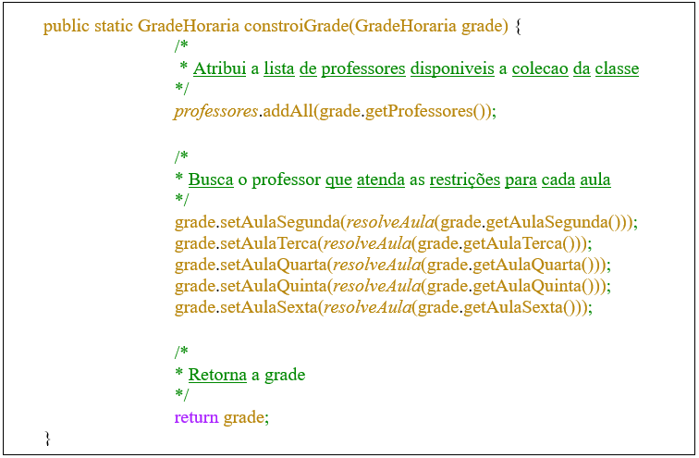

# Anexo B – MÉTODO RESOLVE AULA

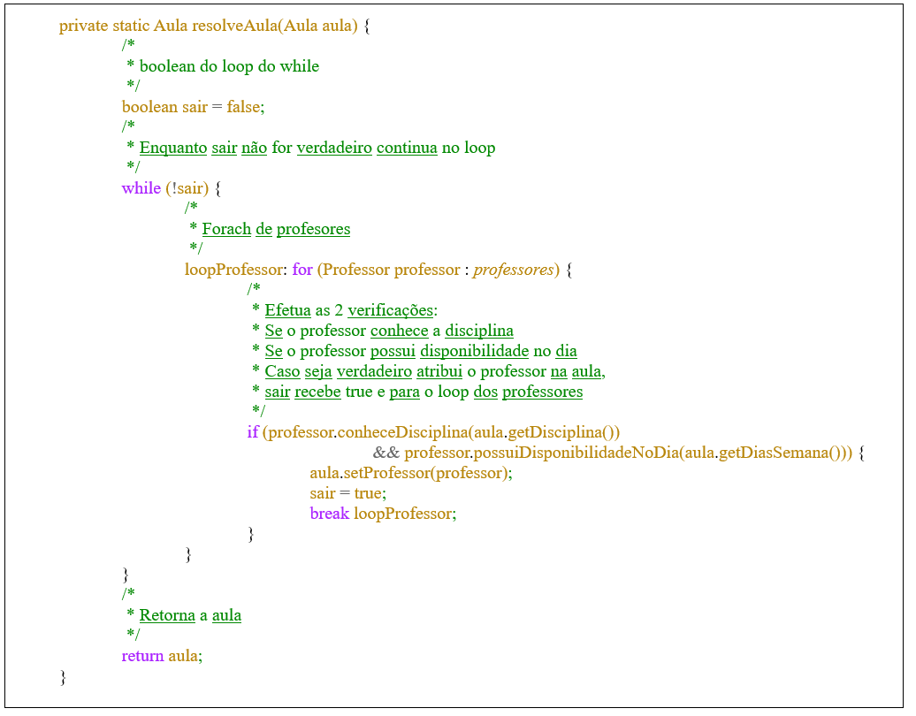

1. GridClass – Disponível em http://gridclass.com.br